

**Об утверждении регламентов государственных услуг в сфере земельных отношений**

***Утративший силу***

Постановление акимата города Астаны от 10 сентября 2018 года № 510-1572. Зарегистрировано Департаментом юстиции города Астаны 27 сентября 2018 года № 1189. Утратило силу постановлением акимата города Нур-Султана от 21 октября 2020 года № 510-2362 (вводится в действие по истечении десяти календарных дней после его первого официального опубликования)

      Сноска. Утратило силу постановлением акимата города Нур-Султана от 21.10.2020 № 510-2362 (вводится в действие по истечении десяти календарных дней после его первого официального опубликования).

      В соответствии с подпунктом 8) пункта 1 статьи 27 Закона Республики Казахстан от 23 января 2001 года "О местном государственном управлении и самоуправлении в Республике Казахстан", статьей 16 Закона Республики Казахстан от 15 апреля 2013 года "О государственных услугах", приказом Заместителя Премьер-Министра Республики Казахстан – Министра сельского хозяйства Республики Казахстан от 4 июля 2017 года № 285 "Об утверждении стандартов государственных услуг в сфере земельных отношений" (зарегистрирован в Министерстве юстиции Республики Казахстан 5 октября 2017 года № 15846), акимат города Астаны ПОСТАНОВЛЯЕТ:

      1. Утвердить:

      1) Регламент государственной услуги "Согласование и выдача проекта рекультивации нарушенных земель" согласно приложению 1;

      2) Регламент государственной услуги "Определение делимости и неделимости земельных участков" согласно приложению 2.

      2. Руководителю Государственного учреждения "Управление архитектуры, градостроительства и земельных отношений города Астаны" в установленном законодательством Республики Казахстан порядке обеспечить:

      1) государственную регистрацию настоящего постановления в территориальном органе юстиции;

      2) направление копии настоящего постановления в течение десяти календарных дней со дня государственной регистрации в бумажном и электронном виде на казахском и русском языках в Республиканское государственное предприятие на праве хозяйственного ведения "Республиканский центр правовой информации Министерства юстиции Республики Казахстан" для официального опубликования и включения в Эталонный контрольный банк нормативных правовых актов Республики Казахстан;

      3) в течение десяти календарных дней после государственной регистрации настоящего постановления направление его копии для официального опубликования в периодических печатных изданиях, распространяемых на территории города Астаны;

      4) размещение настоящего постановления на интернет-ресурсе акимата города Астаны после его официального опубликования;

      5) в течение десяти рабочих дней после государственной регистрации настоящего постановления представление в территориальный орган юстиции сведений об исполнении мероприятий, предусмотренных подпунктами 1), 2), 3) и 4) настоящего пункта.

      3. Контроль за исполнением настоящего постановления возложить на заместителя акима города Астаны Амрина А.К.

      4. Настоящее постановление вводится в действие по истечении десяти календарных дней после дня его первого официального опубликования.

|  |  |
| --- | --- |
| *Аким города Астаны* | *А. Исекешев* |

|  |  |
| --- | --- |
|  | Приложение 1 к постановлению акимата города Астаны от 10 сентября 2018 года № 510-1572 |

**Регламент государственной услуги**  
**"Согласование и выдача проекта рекультивации нарушенных земель"**

**1. Общие положения**

      1. Государственная услуга "Согласование и выдача проекта рекультивации нарушенных земель" (далее – государственная услуга) оказывается уполномоченным органом акимата города Астаны – Государственным учреждением "Управление архитектуры, градостроительства и земельных отношений города Астаны" (далее – услугодатель) в соответствии со стандартом государственной услуги "Согласование и выдача проекта рекультивации нарушенных земель" (далее – Стандарт), утвержденным приказом Заместителя Премьер-Министра Республики Казахстан – Министра сельского хозяйства Республики Казахстан от 4 июля 2017 года № 285 "Об утверждении стандартов государственных услуг в сфере земельных отношений" (зарегистрирован в Министерстве юстиции Республики Казахстан 5 октября 2017 года № 15846).

      Местонахождение услугодателя: город Астана, район "Сарыарка", улица М. Әуезова, № 6, кабинет № 313, контактный телефон: 8 (7172) 98-39-94.

      2. Форма оказания государственной услуги: бумажная.

      3. Результат оказания государственной услуги – письменное согласование с выдачей проекта рекультивации нарушенных земель либо мотивированный ответ об отказе в оказании государственной услуги по основаниям, предусмотренным пунктом 10 Стандарта.

      Форма предоставления результата оказания государственной услуги: бумажная.

      4. Государственная услуга оказывается бесплатно физическим и юридическим лицам (далее – услугополучатель).

      Прием заявления и выдача результата оказания государственной услуги осуществляется через:

      1) канцелярию услугодателя;

      2) некоммерческое акционерное общество "Государственная корпорация "Правительство для граждан" (далее – Государственная корпорация).

**2. Описание порядка действий структурных подразделений (работников) услугодателя в процессе оказания государственной услуги**

      5. Основанием для начала процедуры (действия) по оказанию государственной услуги является заявление с приложением необходимого перечня документов согласно пункту 9 Стандарта, подаваемое услугополучателем по форме согласно приложению 1 к Стандарту.

      6. Содержание каждой процедуры (действия), входящей в состав процесса оказания государственной услуги, длительность его выполнения:

      действие 1 – сотрудник канцелярии услугодателя осуществляет прием и регистрацию представленных услугополучателем документов, передает их руководителю услугодателя либо лицу, его замещающему, – 15 (пятнадцать) минут.

      В случаях представления услугополучателем неполного пакета документов согласно перечню, предусмотренному пунктом 9 Стандарта, и (или) документов с истекшим сроком действия услугодатель отказывает в приеме заявления;

      действие 2 – руководитель услугодателя либо лицо, его замещающее, ознакамливается с содержанием документов услугополучателя, налагает резолюцию и передает ответственному исполнителю для работы – 1 (один) календарный день;

      действие 3 – ответственный исполнитель услугодателя рассматривает документы услугополучателя на соответствие законодательству Республики Казахстан. Подготавливает письменный ответ о согласовании проекта рекультивации нарушенных земель либо мотивированный ответ об отказе в оказании государственной услуги и направляет на подпись руководителю услугодателя либо лицу, его замещающему, – 13 (тринадцать) календарных дней;

      действие 4 – руководитель услугодателя либо лицо, его замещающее, подписывает письмо о согласовании проекта рекультивации нарушенных земель либо мотивированный письменный ответ об отказе в оказании государственной услуги и передает его в канцелярию услугодателя для регистрации и выдачи услугополучателю – 1 (один) календарный день;

      действие 5 – сотрудник канцелярии услугодателя производит регистрацию письменного ответа о согласовании проекта рекультивации нарушенных земель либо мотивированного ответа об отказе в оказании государственной услуги и осуществляет выдачу результата оказания государственной услуги услугополучателю – 15 (пятнадцать) минут.

      7. Результат процедуры (действия) по оказанию государственной услуги, который служит основанием для начала выполнения следующей процедуры (действия):

      результат действия 1 – принятие заявления услугополучателя на бумажном носителе по форме согласно приложению 1 к Стандарту с приложением проекта рекультивации нарушенных земель в канцелярии услугодателя и выдача талона с указанием даты и времени, фамилии и инициалов лица, принявшего документы, срока и места получения результата оказания государственной услуги;

      результат действия 2 – наложение резолюции об определении ответственного исполнителя услугодателя;

      результат действия 3 – подготовленный письменный ответ услугополучателю о согласовании проекта рекультивации нарушенных земель либо мотивированный ответ об отказе в оказании государственной услуги;

      результат действия 4 – подписанный письменный ответ услугополучателю о согласовании проекта рекультивации нарушенных земель либо мотивированный ответ об отказе в оказании государственной услуги;

      результат действия 5 – выдача услугополучателю результата оказания государственной услуги.

**3. Описание порядка взаимодействия структурных подразделений (работников) услугодателя в процессе оказания государственной услуги**

      8. Перечень структурных подразделений (работников) услугодателя, участвующих в процессе оказания государственной услуги:

      1) сотрудник канцелярии услугодателя;

      2) ответственный исполнитель услугодателя;

      3) руководитель услугодателя либо лицо, его замещающее.

      9. Блок-схема описания последовательности процедур (действий) между структурными подразделениями (работниками) услугодателя в процессе оказания государственной услуги с указанием длительности каждой процедуры (действия) приведена в приложении 1 к настоящему Регламенту.

      10. Справочник бизнес-процессов порядка взаимодействия структурных подразделений (работников) услугодателя в процессе оказания государственной услуги приведен в приложении 3 к настоящему Регламенту.

**4. Описание порядка взаимодействия с Государственной корпорацией**  
**"Правительство для граждан" в процессе оказания государственной услуги**

      11. Описание порядка обращения в Государственную корпорацию и процесса получения результата оказания государственной услуги, длительность обработки запроса услугополучателя:

      1) сотрудник Государственной корпорации принимает заявление услугополучателя с приложением необходимого перечня документов согласно пункту 9 Стандарта, производит регистрацию представленных услугополучателем документов – 15 (пятнадцать) минут.

      При оказании государственной услуги услугополучатель дает согласие на использование сведений, составляющих охраняемую законом тайну, содержащихся в информационных системах, если иное не предусмотрено законами Республики Казахстан.

      Подтверждением принятия пакета документов от услугополучателя является расписка о приеме соответствующих документов, содержащая номер, дату и время приема, фамилию, имя сотрудника Государственной корпорации, принявшего заявление, дату (время) выдачи документа.

      В случае представления услугополучателем неполного пакета документов согласно перечню, предусмотренному пунктом 9 Стандарта, работник Государственной корпорации выдает расписку об отказе в приеме заявления по форме согласно приложению 2 к Стандарту;

      2) ответственный работник Государственной корпорации передает документы услугополучателя в канцелярию услугодателя согласно реестру оформленных документов с указанием номера заявления, фамилии, имени сотрудника Государственной корпорации, принявшего заявление, наименования государственной услуги, даты приема, планируемой даты выдачи результата оказания государственной услуги – в день приема документов;

      3) сотрудник канцелярии услугодателя принимает и регистрирует представленные сотрудником Государственной корпорации документы услугополучателя и передает их руководителю услугодателя либо лицу, его замещающему, – 15 (пятнадцать) минут;

      4) руководитель услугодателя либо лицо, его замещающее, ознакамливается с содержанием документов услугополучателя, налагает резолюцию и передает ответственному исполнителю для работы – 1 (один) календарный день;

      5) ответственный исполнитель услугодателя обрабатывает представленные документы услугополучателя, готовит проект результата оказания государственной услуги и направляет документы на подпись руководителю услугодателя либо лицу, его замещающему, – 13 (тринадцать) календарных дней;

      6) руководитель услугодателя либо лицо, его замещающее, подписывает проект результата оказания государственной услуги и передает его в канцелярию услугодателя для регистрации – 1 (один) календарный день;

      7) сотрудник канцелярии услугодателя производит регистрацию результата оказания государственной услуги и выдает его сотруднику Государственной корпорации – 15 (пятнадцать) минут.

      12. Описание процесса получения результата оказания государственной услуги через Государственную корпорацию, его длительность:

      выдача услугополучателю результата оказания государственной услуги в Государственной корпорации осуществляется на основании расписки, при предъявлении удостоверения личности (либо его представителя по документу, подтверждающему полномочия) – 15 (пятнадцать) минут.

      Блок-схема описания порядка обращения и последовательности процедур (действий) услугодателя и услугополучателя при оказании государственной услуги через Государственную корпорацию приведена в приложении 2 к настоящему Регламенту.

      13. Справочник бизнес-процессов оказания государственной услуги через Государственную корпорацию приведен в приложении 4 к настоящему Регламенту.

      _________________________________

|  |  |
| --- | --- |
|  | Приложение 1 к Регламенту государственной услуги "Согласование и выдача проекта рекультивации нарушенных земель" |

**Блок-схема описания последовательности процедур (действий) между структурными подразделениями (работниками) услугодателя в процессе оказания государственной услуги**

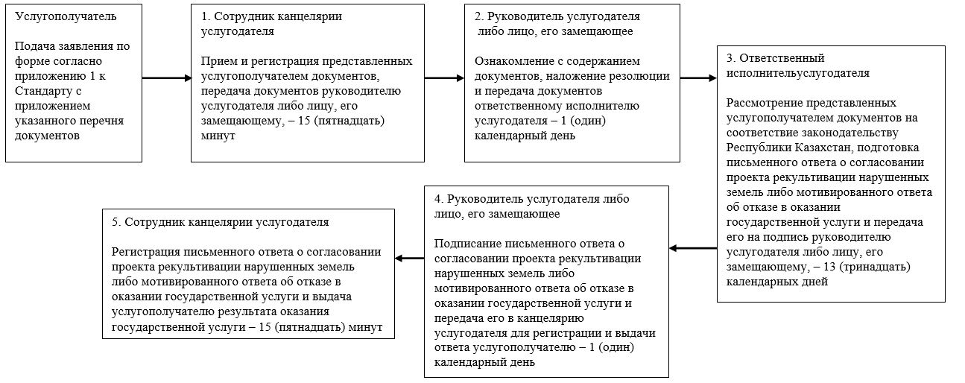

      _________________________________

|  |  |
| --- | --- |
|  | Приложение 2 к Регламенту государственной услуги "Согласование и выдача проекта рекультивации нарушенных земель" |

**Блок-схема описания порядка обращения и последовательности процедур (действий) услугодателя и услугополучателя при оказании государственной услуги через Государственную корпорацию**

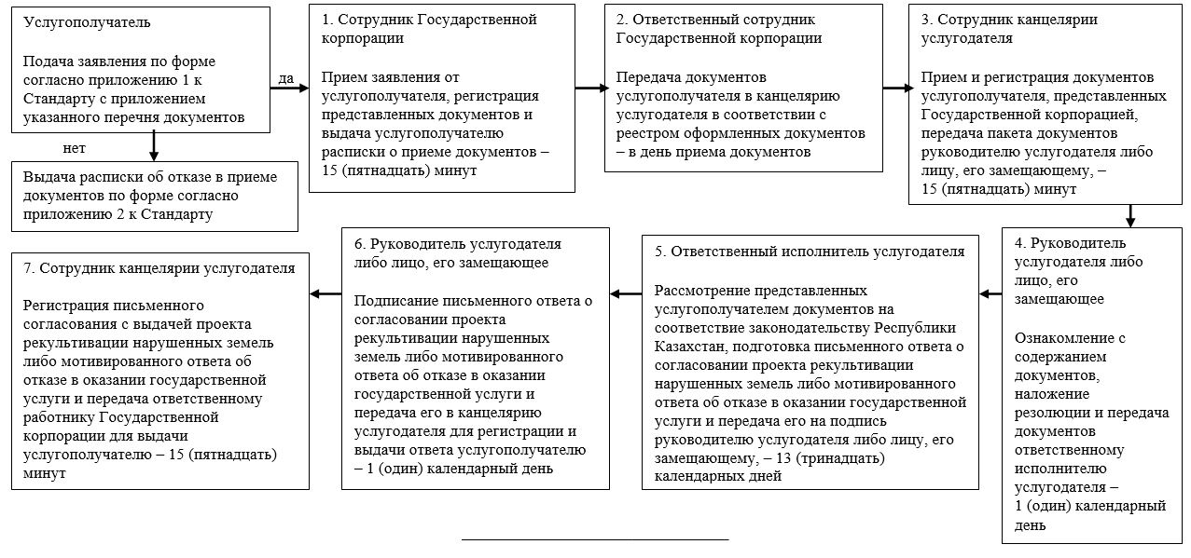

|  |  |
| --- | --- |
|  | Приложение 3 к Регламенту государственной услуги "Согласование и выдача проекта рекультивации нарушенных земель" |

**Справочник бизнес-процессов порядка взаимодействия структурных подразделений (работников) услугодателя в процессе оказания государственной услуги**

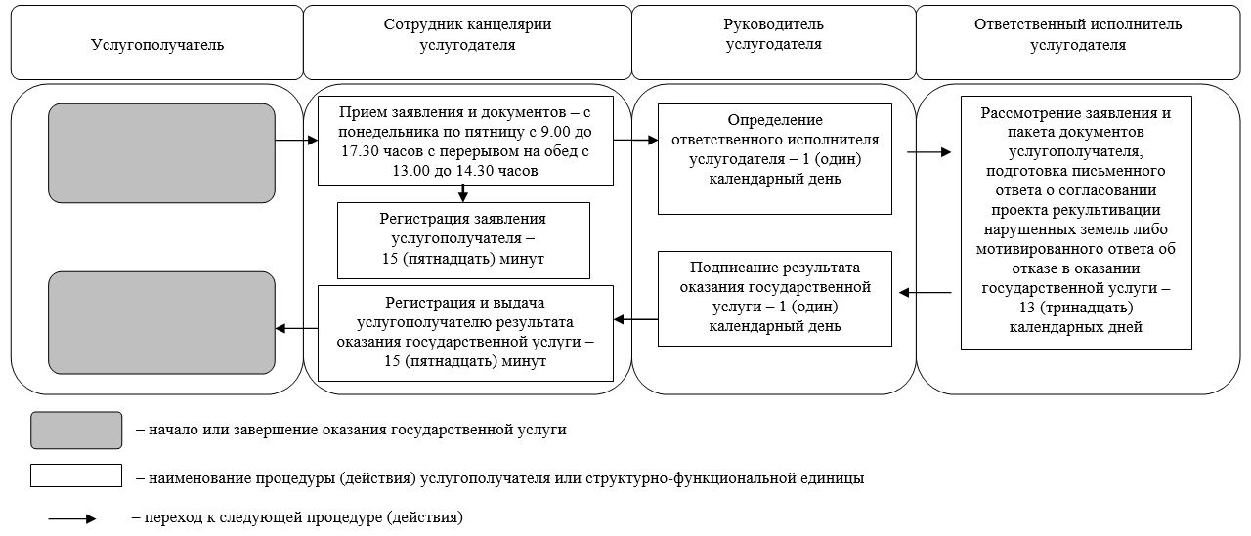

      _________________________________

|  |  |
| --- | --- |
|  | Приложение 4 к Регламенту государственной услуги "Согласование и выдача проекта рекультивации нарушенных земель" |

**Справочник бизнес-процессов оказания государственной услуги через Государственную корпорацию**

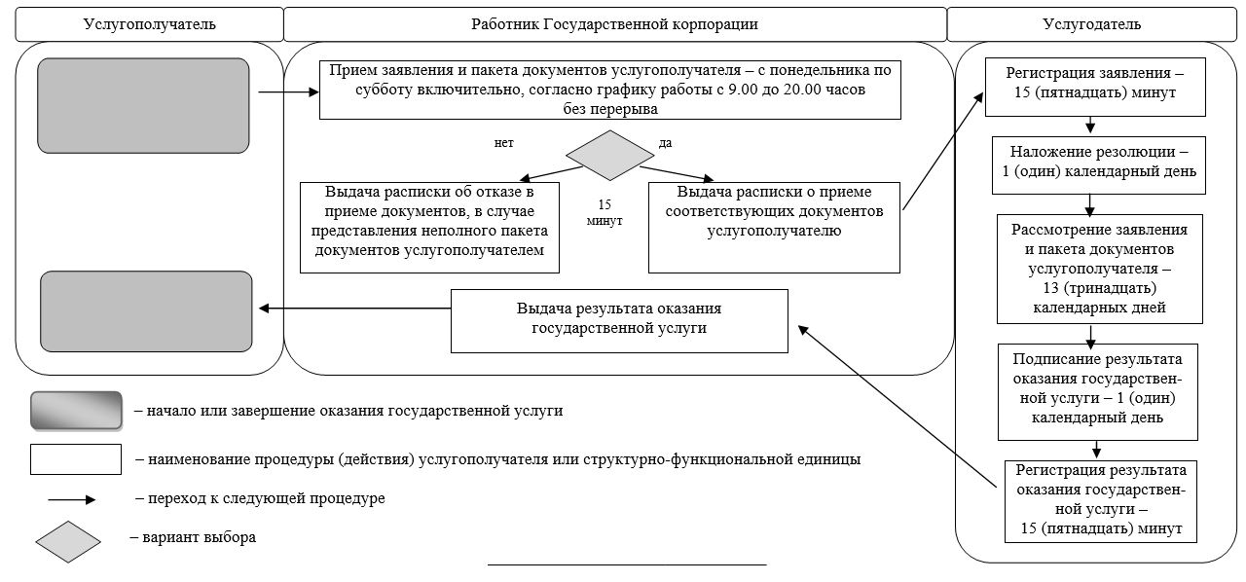

|  |  |
| --- | --- |
|  | Приложение 2 к постановлению акимата города Астаны от 10 сентября 2018 года № 510-1572 |

**Регламент государственной услуги**  
**"Определение делимости и неделимости земельных участков"**

**1. Общие положения**

      1. Государственная услуга "Определение делимости и неделимости земельных участков" (далее – государственная услуга) оказывается уполномоченным органом акимата города Астаны – Государственным учреждением "Управление архитектуры, градостроительства и земельных отношений города Астаны" (далее – услугодатель) в соответствии со стандартом государственной услуги "Определение делимости и неделимости земельных участков" (далее – Стандарт), утвержденным приказом Заместителя Премьер-Министра Республики Казахстан – Министра сельского хозяйства Республики Казахстан от 4 июля 2017 года № 285 "Об утверждении стандартов государственных услуг в сфере земельных отношений" (зарегистрирован в Министерстве юстиции Республики Казахстан 5 октября 2017 года № 15846).

      Местонахождение услугодателя: город Астана, район "Сарыарка", улица М.Әуезова, № 6, кабинет № 313, контактный телефон: 8 (7172) 98-39-94.

      2. Форма оказания государственной услуги: бумажная.

      3. Результат оказания государственной услуги – определение делимости и неделимости земельных участков либо мотивированный ответ об отказе в оказании государственной услуги по основаниям, предусмотренным пунктом 10 Стандарта.

      Форма предоставления результата оказания государственной услуги: бумажная.

      4. Государственная услуга оказывается бесплатно физическим и юридическим лицам (далее – услугополучатель).

      Прием документов и выдача результата оказания государственной услуги осуществляются через некоммерческое акционерное общество "Государственная корпорация "Правительство для граждан" (далее – Государственная корпорация).

**2. Описание порядка действий структурных подразделений (работников) услугодателя в процессе оказания государственной услуги**

      5. Основанием для начала процедуры (действия) по оказанию государственной услуги является заявление с приложением необходимого перечня документов согласно пункту 9 Стандарта, подаваемое услугополучателем по форме согласно приложению 1 к Стандарту.

      6. Содержание каждой процедуры (действия), входящей в состав процесса оказания государственной услуги, длительность его выполнения:

      действие 1 – сотрудник Государственной корпорации принимает заявление услугополучателя с приложением необходимого перечня документов согласно пункту 9 Стандарта, производит регистрацию представленных услугополучателем документов – 15 (пятнадцать) минут.

      При оказании государственной услуги услугополучатель дает согласие на использование сведений, составляющих охраняемую законом тайну, содержащихся в информационных системах, если иное не предусмотрено законами Республики Казахстан.

      Подтверждением принятия пакета документов от услугополучателя является расписка о приеме соответствующих документов, содержащая номер, дату и время приема, фамилию, имя сотрудника Государственной корпорации, принявшего заявление, дату (время) выдачи документа.

      В случае представления услугополучателем неполного пакета документов согласно перечню, предусмотренному пунктом 9 Стандарта, работник Государственной корпорации выдает расписку об отказе в приеме заявления по форме согласно приложению 2 к Стандарту;

      действие 2 – ответственный работник Государственной корпорации передает документы услугополучателя в канцелярию услугодателя согласно реестру оформленных документов с указанием номера заявления, фамилии, имени сотрудника Государственной корпорации, принявшего заявление, наименования государственной услуги, даты приема, планируемой даты выдачи результата оказания государственной услуги – в день приема документов;

      действие 3 – сотрудник канцелярии услугодателя принимает и регистрирует представленные сотрудником Государственной корпорации документы услугополучателя и передает их руководителю услугодателя либо лицу, его замещающему, – 15 (пятнадцать) минут;

      действие 4 – руководитель услугодателя либо лицо, его замещающее, ознакамливается с содержанием документов услугополучателя, налагает резолюцию и передает ответственному исполнителю для работы – 1 (один) календарный день;

      действие 5 – ответственный исполнитель услугодателя рассматривает поступившие документы на соответствие законодательству Республики Казахстан, подготавливает письменный ответ услугополучателю о делимости или неделимости земельного участка либо мотивированный ответ об отказе в оказании государственной услуги и направляет на подпись руководителю услугодателя либо лицу, его замещающему, – 13 (тринадцать) календарных дней;

      действие 6 – руководитель услугодателя либо лицо, его замещающее, подписывает письменный ответ услугополучателю о делимости или неделимости земельного участка либо мотивированный ответ об отказе в оказании государственной услуги и передает его в канцелярию услугодателя для регистрации – 1 (один) календарный день;

      действие 7 – сотрудник канцелярии услугодателя осуществляет регистрацию и передачу сотруднику Государственной корпорации письменного ответа о делимости или неделимости земельного участка либо мотивированного ответа об отказе в оказании государственной услуги для выдачи его услугополучателю – 15 (пятнадцать) минут.

      7. Результат процедуры (действия) по оказанию государственной услуги, который служит основанием для начала выполнения следующей процедуры (действия):

      результат действия 1 – принятие заявления услугополучателя на бумажном носителе и выдача расписки о приеме соответствующих документов, содержащей номер, дату и время приема, фамилию, имя сотрудника Государственной корпорации, принявшего заявление, дату (время) выдачи документа;

      результат действия 2 – передача ответственным работником Государственной корпорации документов услугополучателя в канцелярию услугодателя;

      результат действия 3 – принятие заявления услугополучателя на бумажном носителе в канцелярии услугодателя и передача его руководителю услугодателя либо лицу, его замещающему;

      результат действия 4 – наложение резолюции об определении ответственного исполнителя услугодателя;

      результат действия 5 – подготовленный письменный ответ услугополучателю о делимости или неделимости земельного участка либо мотивированный ответ об отказе в оказании государственной услуги;

      результат действия 6 – подписанный письменный ответ услугополучателю о делимости или неделимости земельного участка либо мотивированный ответ об отказе в оказании государственной услуги;

      результат действия 7 – регистрация письменного ответа услугополучателю о делимости или неделимости земельного участка либо мотивированного ответа об отказе в оказании государственной услуги и выдача его сотруднику Государственной корпорации.

**3. Описание порядка взаимодействия структурных подразделений (работников) услугодателя в процессе оказания государственной услуги**

      8. Перечень структурных подразделений (работников) услугодателя, участвующих в процессе оказания государственной услуги:

      1) сотрудник канцелярии услугодателя;

      2) ответственный исполнитель услугодателя;

      3) руководитель услугодателя либо лицо, его замещающее.

      9. Блок-схема описания порядка обращения и последовательности процедур (действий) услугодателя и услугополучателя при оказании государственной услуги через Государственную корпорацию приведена в приложении 1 к настоящему Регламенту.

**4. Описание порядка взаимодействия с Государственной корпорацией**  
**"Правительство для граждан" в процессе оказания государственной услуги**

      10. Описание порядка обращения в Государственную корпорацию и процесса получения результата оказания государственной услуги, длительность обработки запроса услугополучателя:

      1) сотрудник Государственной корпорации принимает заявление услугополучателя с приложением необходимого перечня документов согласно пункту 9 Стандарта.

      При оказании государственной услуги услугополучатель дает согласие на использование сведений, составляющих охраняемую законом тайну, содержащихся в информационных системах, если иное не предусмотрено законами Республики Казахстан.

      Подтверждением принятия пакета документов от услугополучателя является расписка о приеме соответствующих документов, содержащая номер, дату и время приема, фамилию, имя сотрудника Государственной корпорации, принявшего заявление, дату (время) выдачи документа.

      В случае представления услугополучателем неполного пакета документов согласно перечню, предусмотренному пунктом 9 Стандарта, работник Государственной корпорации выдает расписку об отказе в приеме заявления по форме согласно приложению 2 к Стандарту.

      При соблюдении правильности и полноты заполнения и представлении необходимого перечня документов, сотрудник Государственной корпорации производит регистрацию заявления – 15 (пятнадцать) минут;

      2) ответственный работник Государственной корпорации передает документы услугополучателя в канцелярию услугодателя согласно реестру оформленных документов с указанием номера заявления, фамилии, имени сотрудника Государственной корпорации, принявшего заявление, наименования государственной услуги, даты приема, планируемой даты выдачи результата оказания государственной услуги – в день приема документов;

      3) сотрудник канцелярии услугодателя принимает и регистрирует представленные сотрудником Государственной корпорации документы услугополучателя, передает их руководителю услугодателя либо лицу, его замещающему, – 15 (пятнадцать) минут;

      4) руководитель услугодателя либо лицо, его замещающее, ознакамливается с содержанием документов услугополучателя, налагает резолюцию и передает ответственному исполнителю для работы – 1 (один) календарный день;

      5) ответственный исполнитель услугодателя обрабатывает представленные документы услугополучателя, готовит проект результата оказания государственной услуги и направляет документы на подпись руководителю услугодателя либо лицу, его замещающему, – 13 (тринадцать) календарных дней;

      6) руководитель услугодателя либо лицо, его замещающее, подписывает проект результата оказания государственной услуги и передает его в канцелярию услугодателя для регистрации – 1 (один) календарный день;

      7) сотрудник канцелярии услугодателя производит регистрацию результата оказания государственной услуги и выдает его сотруднику Государственной корпорации – 15 (пятнадцать) минут.

      11. Описание процесса получения результата оказания государственной услуги через Государственную корпорацию, его длительность:

      выдача услугополучателю результата оказания государственной услуги в Государственной корпорации осуществляется на основании расписки, при предъявлении удостоверения личности (либо его представителя по документу, подтверждающему полномочия) – 15 (пятнадцать) минут.

      12. Справочник бизнес-процессов оказания государственной услуги через Государственную корпорацию приведен в приложении 2 к настоящему Регламенту.

      _________________________________

|  |  |
| --- | --- |
|  | Приложение 1 к Регламенту государственной услуги "Определение делимости и неделимости земельных участков" |

**Блок-схема описания порядка обращения и последовательности процедур (действий) услугодателя и услугополучателя при оказании государственной услуги через Государственную корпорацию**

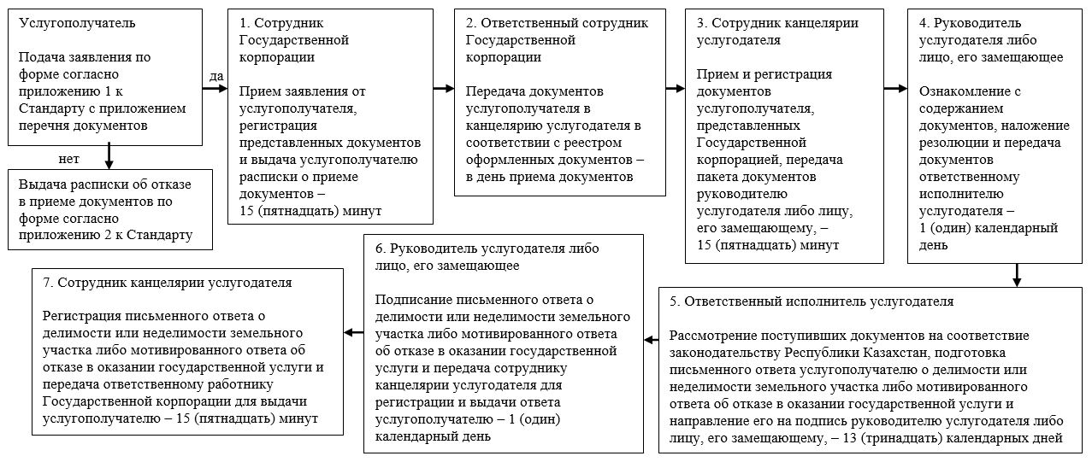

      ________________________________

|  |  |
| --- | --- |
|  | Приложение 2 к Регламенту государственной услуги "Определение делимости и неделимости земельных участков" |

**Справочник бизнес-процессов оказания государственной услуги через Государственную корпорацию**

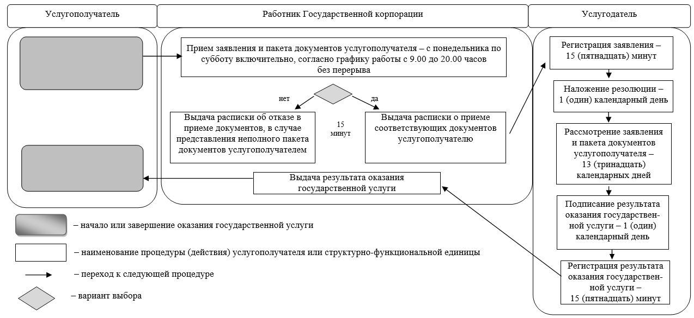

      _________________________________

© 2012. РГП на ПХВ «Институт законодательства и правовой информации Республики Казахстан» Министерства юстиции Республики Казахстан